Título: Conocimiento y capacidades regionales para un desarrollo sustentable: la innovación del sector eólico Español en el marco europeo.

Autores: Rodrigo Martínez, Cristian Matti
Instituto INGENIO UPV-CSIC

- Resumen:
Este documento tiene como objetivo describir los avances realizados en la investigación en curso de un caso de estudio en España sobre el sector de la energía eólica. Este estudio está incluido dentro del proyecto Policy Incentives for the Creation of Knowledge (PICK-ME) que forma parte del 7mo programa marco europeo.
La investigación explora la transición de distintos actores hacia el desarrollo de un sector de energía renovable al tiempo que se busca cumplir con objetivos medioambientales y de sostenibilidad. Este proceso involucra distintos actores y el intercambio de conocimiento a nivel local, regional e internacional al mismo tiempo que revela las potencialidades de empresas nuevas y otras profesiones y actividades surgidas junto con el nuevo sector.
En esta etapa el estudio se ha focalizado en identificar los elementos más importantes del sistema, las interacciones entre los distintos actores, los recursos disponibles (conocimiento) y en consecuencias las fortalezas y debilidades que tiene el sector de cara a aprovechas las oportunidades.

Palabras clave: conocimiento, innovación, políticas, sostenibilidad.

- Marco de investigación:
El proyecto europeo Pick-me (Policy Incentives for the Creation of Knowledge) en el que se enmarca el caso de estudio que aquí proponemos asume la consabida amalgama entre innovación y creación de conocimiento como factores clave en el proceso de crecimiento económico. Un cuerpo bien establecido de la literatura teórica y empírica ha destacado el papel clave desempeñado por el desarrollo de conocimientos tecnológicos en la competitividad y en la perspectiva a largo plazo del crecimiento de los países. En el 2020 de acuerdo con la “Estrategia de crecimiento y empleo establecidos por el Consejo Europeo en 2000”, la UE debe trabajar para convertirse en "la economía más competitiva y dinámica del mundo, basada en un conocimiento, capaz de conseguir el crecimiento económico sostenible con más y mejores empleos y mayor cohesión social para el año 2020".
En este sentido, una visión compartida surgió según la cual una política de innovación bien articulada representa una condición necesaria para que los países emprendan una senda de crecimiento sostenido. Sin embargo, la mayor parte de las políticas de innovación y la tecnología han sido diseñadas principalmente bajo la dependencia de una perspectiva que supone implícitamente la creación de conocimiento tecnológico como un resultado de un proceso en el cual el conocimiento ya disponible, que surge del pasado I + D y de la I + D personal, representan los principales insumos. En vista de esto, las políticas de tecnología se han centrado principalmente en su contribución a la creación de conocimiento mediante la provisión de fondos para llevar a cabo actividades de I + D y por la mejora de la educación y la formación de investigadores. Legisladores, académicos y la comunidad empresarial en su mayoría han subrayado los beneficios de las estrategias de la oferta. Sólo Recientemente, el debate sobre la política de innovación ha comenzado gradualmente a centrarse en el papel de la demanda, tanto pública como privada, en el estímulo de la innovación, y en la creación de tecnología. Mucho esfuerzo se está dedicando a crear conciencia entre los responsables políticos y la comunidad empresarial para potenciar la demanda pública para la innovación, sobre todo con respecto al potencial de los mercados líderes de la innovación y la competitividad de Europa (Consejo Europeo, 2006).
Objetivo general:
Analizar el papel desempeñado por la demanda en la generación y explotación de
el conocimiento tecnológico, la introducción de innovaciones tecnológicas y organizativas, y en fomentar el crecimiento de la productividad, a nivel teórico y, especialmente, a nivel empírico. Para ello, el proyecto tendrá en cuenta las estructuras de red y conectividad de los vínculos entre los diferentes los actores institucionales (infraestructura de investigación, la comunidad empresarial, los políticos) que participan en la generación y explotación del conocimiento tecnológico en la empresa, sectorial y geográfica, dimensiones en las que estos procesos tienen lugar. Esto se hará con el fin de dar apoyo científico a las políticas de innovación orientadas a la demanda, junto con políticas de generación de conocimientos e identificar a las mejores prácticas para los sistemas de innovación nacionales y regionales.

- El caso español de la energía eólica y el marco metodológico: la perspectiva multinivel.
Nuestro interés se centra en el análisis de la dinámica del sector emergente de la energía eólica en España. Tomamos como objetivo de caso analizar:
1. La vinculación del desarrollo sectorial regional de los patrones evolutivos;
2. Analizar el impacto de la contratación pública en el desarrollo de locales de base tecnológica;
3. El análisis de los cambios de gobierno de las actividades innovadoras en el ciclo de vida tecnológico.
Para ello un enfoque de “análisis multinivel” basado en dos procesos que influyen simultáneamente sobre nuestro objeto de estudio: un proceso de arriba hacia abajo (top down), es decir, el contexto de las políticas e iniciativas, y el otro de de abajo arriba (bottom up), es decir, la respuesta innovadora a nivel de empresa.
El enfoque multinivel permite mejorar la comprensión de las acciones que provocan los cambios del sector en el tiempo, influidos por complejas redes de actores interdependientes dentro de un sistema multinivel de gobernanza ambiental. La gobernanza multinivel se puede definir como un sistema de gobierno donde el gobierno central y otros actores públicos y privados de interfaz para diseñar e implementar políticas y programas de organizaciones internacionales a nivel nacional y local de las acciones (Hooghe y Marks, 2003). Con este enfoque tratamos de recopilar e identificar la información clave para el estudio de las relaciones entre las actividades económicas y las políticas nacionales y regionales que ha distintos niveles condicionan a los actores, a su vez en interrelación. Esto nos permite identificar "patrones de relacionales", "posiciones de los actores y posturas de los mismos en interacción con las políticas” que impactan favoreciendo o impidiendo los cambios y las acciones en la trayectoria del sector y a su vez en los procesos de transferencia de conocimiento.

Procesos de arriba a abajo (Top down)
Analiza las acciones políticas a varios niveles con el objetivo de identificar los criterios y los métodos para su implementación en materia medioambiental a nivel Español:
El punto de partida de este análisis es el nivel europeo, en concreto las Directivas sobre los objetivos, compromisos y acciones para la promoción y regulación de la energía renovable a partir de 2001. A nivel Español hasta el momento el país ha elaborado planes de medio plazo, así como mecanismos de regulación basados en las directivas de la UE. A nivel regional y local se aplican en función del grado de competencias transferidas desde el gobierno nacional para cada región. Con respecto a otros planes hay que considerar que los de I + D destinados a cuestiones energéticas se formularon por primera vez en España tras la segunda crisis del petróleo (1979) y se han transformado atendiendo a normativas y actividades de la UE.
Fuentes:
Las fuentes en las que se aplicarán los análisis corresponden a distintos documentos relacionados con políticas.
-4 marcos regulatorios globales
-9 políticas e iniciativas europeas (incluye directivas de la UE, y la I + D específico)
-7 planes nacionales sobre el sector energético
-12 mecanismos de regulación (leyes y decretos reales)
-7 de I + D de programas nacionales
Más información y bases de datos secundarias que están a nuestra disposición contribuirá a contextualizar el análisis de contenido dentro de la perspectiva del sistema de innovación sectorial (véase el cuadro 1 del Anexo).

Proceso de abajo a arriba (Bottom up):
Nuestra intención es comprender quienes son los principales actores en el sector, lo que hacen (por ejemplo, lo que producen y distribuyen), y cómo se desarrollaron las capacidades necesarias. Es decir se trata de atender a una dinámica sectorial en la que se incluyen tanto las empresas como la base de conocimiento.
Para ello llevaremos a cabo un análisis de las fuentes primarias y secundarias
-Los datos de patentes para la captura de las áreas de especialización;
- Las entrevistas para recopilar información detallada;
-Datos de empresas a las empresas procedentes de múltiples fuentes;
Las fuentes que serán consultadas son:
Registros nacionales de las empresas
- APPA: Asociación de Productores de Energías Renovables "
- AEE: Español de la Energía Eólica
- SABI: base de datos de los balances Ibérica
- CDTI: Centro para el Desarrollo Tecnológico Industrial
- Asociación empresarial regional. las listas de afiliación
-DERWENT: patentes seleccionadas sobre la base de los nombres de las empresas
- Amadeus. Base de datos de empresas públicas y privadas en los países europeos, incluida gran parte de Europa del Este
- Entrevistas con los actores seleccionados para aprender acerca de su estrategia, sus rutinas para el desarrollo de capacidades internas y externas (con respecto a este aspecto mostraremos un ejemplo en el apartado de experiencia empírica).

- Técnicas de análisis
Las técnicas que utilizaremos para el análisis adoptan una postura cualitativa. En el caso de las políticas multinivel (top down) nos basaremos en la tradición del análisis del contenido textual (Krippendorff, K 1990). Y para las entrevistas y los grupos de trabajo utilizaremos el análisis del discurso (Conde, F. 2009). Ambas técnicas nos permitirán mediante una perspectiva “semántico estructural” detectar categorías para ponerlas en relación.
Con respecto al ‘análisis de contenido textual’ entendemos esta técnica en coherencia con lo especificado por Hostil y Stone (1969:5): “El análisis de contenido es una técnica de investigación para formular inferencias identificando de manera sistemática y objetiva ciertas características específicas dentro de un texto”. Los textos a analizar se corresponden con documentos reguladores, o políticos, en materia de desarrollo del sector de la energía eólica. Para ayudarnos a sistematizarlos y valorar sus contenidos de forma cualitativa (Beccaria, 2001; Mayring 2000) recurriremos a softwares como el Atlas Ti que son herederos de la clásica Ground Theory en ciencias sociales. Mediante su uso seguiremos un tipo de ‘análisis estructural-semántico’ con el objeto de estudiar las relaciones entre los temas tratados en un texto. Identificaremos, por tanto, “patrones de relaciones” como por ejemplo, “expresiones de posición favorables a tal o cual decisión o enfoque”, que serán determinantes para generar un marco comprensivo que nos orienten en nuestra valoración de la influencia de las políticas en el desarrollo del sector eólico Español.
También las entrevistas y talleres gravados podrán ser analizados buscando patrones que nos ayuden a comprender la acción de los actores y sus lógicas, su apoyo a tal o cual corriente en el sector, su negación, y finalmente la afirmación o contradicción de estos actores en relación a las políticas en las que se enmarcan. En este caso utilizaremos el análisis del discurso y sus distintos recursos (Alonso, L.E. ; Potter para el análisis pero las categorías extraídas podrán ser puestas en relación con las categorías del análisis de contenido también mediante el uso del software Atlas Ti.

- Experiencia empírica
A continuación mostramos algunos ejemplos empíricos que hemos abordado desde la perspectiva de la investigación descrita y para el caso Español.
En primer lugar hemos elaborado una línea cronológica con eventos y documentos políticos relevantes. A continuación en base a la celebración de un taller de trabajo exponemos las fortalezas y debilidades detectadas en el sistema de innovación Español dentro del marco de relaciones gobierno-empresa. En tercer lugar, analizamos como ejemplo un programa de innovación clave para el impulso de la transferencia y generación de conocimiento.

- Análisis cronológico de las políticas relacionadas con el sector de la energía eólica:
A partir de la elaboración de un gráfico cronológico hemos detectado elementos clave en continua transformación que son característicos de cada nivel. Debido al límite de extensión del documento no presentamos el análisis de dicho elementos pero si el gráfico generado para tal fin.

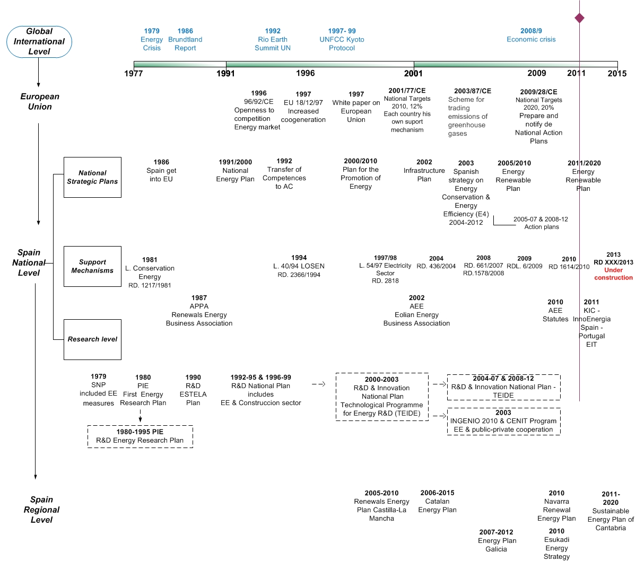

- Fortalezas y debilidades en el sistema de innovación Español dentro del marco de relaciones gobierno-empresa.
El principal material empírico que nos fuimos para este análisis proviene de taller que tuvo lugar en el CSIC Instituto INGENIO Valencia en Junio ​​de 2011 donde un grupo de expertos debate sobre el sistema de innovación español. Once actores seleccionados ha participado en el taller que se pueden clasificar en los gerentes de empresas, altos funcionarios gubernamentales que se ocupan de I + D de políticas, académicos, empresarios y representantes de la Asociación Industrial. Las actividades de análisis se centran en los registros de la discusión de la primera sesión: debate sobre el diseño e implementación de las políticas de apoyo a la innovación. Y la evaluación de los ejercicios interactivos a partir de la segunda sesión dirigida a identificar las fortalezas, debilidades y las principales iniciativas de política del sistema de innovación español.

Fortalezas
Infraestructura tecnológica
Recursos humanos competentes, sector público y privado
Creatividad mediterránea
Carácter emprendedor e iniciativa comercial
Juventud del sistema de innovación español (como oportunidad)
Actitud política positiva ante la innovación
La presencia preponderante de pequeña y mediana empresa favorece una actitud emprendedora en la juventud
Calidad de la innovación (ciencia en relación recursos existentes en España) es muy buena
Capacidad de poner en valor “valores intangibles”
Amplio margen de mejora -recorrido- en el sistema de innovación (gastos, patentes, etc)
Debilidades
-Cultura innovadora (en términos generales)
-Continuidad en las políticas
-Evaluación de las inversiones de riesgo en innovación tecnológica
-Falta de creatividad (mediterránea)
-Falta de un marco jurídico que garantice las conexiones entre la innovación dentro de la universidad y el sector privado.
- Falta de estrategias sectoriales y tecnológicas
- Organizaciones empresariales (patronales) poco interesadas en la innovación

Bibliografía:
Alonso, L. E. (1998): La mirada cualitativa en sociología : una aproximación interpretativa, Madrid: Fundamentos.
Beccaria, F. (2001): “Italian alcohol advertising: a qualitative content analysis”. Contemporary drug problems. 28 (3), pp. 391-415.
Conde Fernando (2009): Análisis sociológico del sistema de discursos, Madrid, Centro de Investigaciones Sociológicas.
Manzanares, M.D. (2007): Estrategias de conocimiento e innovación : relaciones y análisis de sus efectos en los resultados empresariales, Madrid : Consejo Económico y Social.
Hajer, M. A. (1995): The Politics of Environmental Discourse: Ecological Modernisation and the Policy Process, Clarendon Press, Oxford.
Herrera, L. (2008): La Política de innovación y la empresa : efecto y distribución de las políticas de innovación / Liliana Herrera Publicació Madrid : Consejo Económico y Social
Krippendorff, K. (1990): Content analysis : an introduction to its methodology, Newbury Park (CA), Sage .
Mayring, P. (2000): Qualitative content analysis. Forum qualitative social research, 1(2) Recuperado Octubre 10, 2002, de la World Wide Web: http://qualitativeresearch. net/fqs/fqs-e/2-00inhalt-e.htm.
Nicolini, R, Artige, L. (2008): Investigación y desarrollo más innovación : recomendaciones para políticas públicas más cercanas a las necesidades de las empresas, Madrid : Consejo Económico y Social.
Tesch, R. (1995): Qualitative research: analysis types and software tools London: Falmer Press.
Salmenkaita, J.P., Salo, A., (2002): “Rationales for government intervention in the commercialization of new technologies”. En Technology Analysis & Strategic Management 14, 183-200.

